Лабораторная работа
«Лабораторная работа № 2. Анализ требований и сценариев таксопарка»

по дисциплине «Программная инженерия»

Студента Шкурин Михаил Сергеевич
Курс 3 Группа ФИТ-242
Направление 02.03.02 Фундаментальная информатика и информационные технологии
Проверил ассистент
должность
Плескунов Д. А.
Выполнил
дата, подпись студента

дата, подпись преподавателя

АННОТАЦИЯ
Отчёт описывает анализ требований и сценариев системы заказа такси. Восемь воспроизводимых диаграмм охватывают прецеденты, трассировку, классы анализа VOPC, последовательности (4 фазы основного сценария покупки), коммуникацию и ключевые абстракции. Методология основана на главе 3 учебного пособия по UML.
СОДЕРЖАНИЕ

ВВЕДЕНИЕ
Цель работы – применить метод анализа требований из главы 3 пособия [1] к системе заказа такси, выбранной для сквозного проекта (вариант 10 – Таксопарк, как в ЛР 1). Задание следует методологии Rational Rose/UML: архитектурный анализ, ключевые абстракции, реализация вариантов использования через VOPC и диаграммы взаимодействия. Нативный проект CASE-средства в репозитории отсутствует; модели представлены редактируемым PlantUML.

ОСНОВНАЯ ЧАСТЬ

1. Предметная область и требования
Пассажир заказывает такси через приложение или диспетчера, водитель выполняет поездку, диспетчер координирует заказы и водителей. Система поддерживает поиск свободных машин, расчёт стоимости, оплату, отмену заказа и оценку поездки.
|| ID | Требование | Способ отражения |
||---|---|---|
|| FR-01 | Поиск свободных машин | Прецеденты, фаза 1 |
|| FR-02 | Назначение водителя на заказ | Фаза 2, RideAssignment |
|| FR-03 | Расчёт стоимости поездки по расстоянию/времени | Фаза 2, PriceCalculator |
|| FR-04 | Оплата заказа | Фаза 3, PaymentGateway |
|| FR-05 | Отмена заказа до начала поездки | Прецедент отмены, состояние Ride |
|| FR-06 | Оценка поездки пассажиром | Прецедент оценки, Rating |
|| QR-01 | Защита от двойного назначения водителя на один заказ | Уникальность заказа, атомарное назначение |
|| QR-02 | Отказ оплаты не отменяет назначение водителя | Разделение оплаты и назначения |

2. Сценарий Purchase Ride
Предусловия: пассажир имеет аккаунт в системе; есть свободные водители. Основной результат: оплаченный заказ с назначенным водителем; пассажир видит детали поездки. Основной поток: поиск машин; выбор водителя; расчёт стоимости; подтверждение заказа; оплата; назначение водителя; начало поездки; завершение поездки; оценка. Альтернативы: нет свободных машин – повторный поиск; отказ оплаты – заказ отменяется; отмена пассажиром до начала – освобождение водителя; сбой оплаты – повторная попытка.

3. Соглашения по моделированию

3.1 Именование
• Имена вариантов использования – короткие глагольные фразы на русском языке
• Имена классов – существительные на английском языке, начинаются с заглавной буквы
• Имена атрибутов и операций – с маленькой буквы, camelCase
• Составные имена – без подчёркиваний, каждое слово с заглавной (CamelCase)

3.2 Организация модели
• Пакет Design Model – содержит все аналитические модели
• Пакет Use-Case Realizations – содержит реализации прецедентов
• Для каждого прецедента создаётся пакет Use-Case Realization – <Name>
• В каждой реализации – кооперация с именем прецедента и стереотипом <<use-case realization>>
• Диаграмма VOPC – внутри каждой кооперации

3.3 Стереотипы классов
• <<Boundary>> – граничные классы (UI, API)
• <<Control>> – управляющие классы (контроллеры)
• <<Entity>> – классы-сущности (предметные объекты)

4. Ключевые абстракции

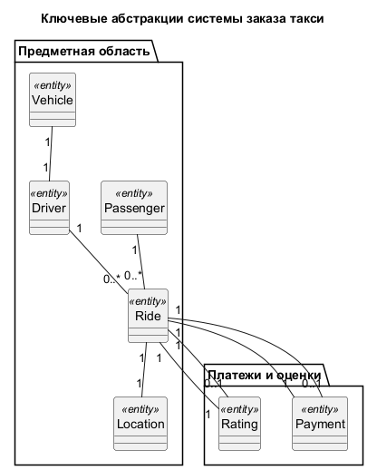
Рисунок 1 – Ключевые абстракции

Passenger – пассажир, заказывающий поездку
Driver – водитель, выполняющий поездку
Dispatcher – диспетчер, координирующий заказы
Ride – заказ на поездку
Vehicle – автомобиль водителя
Location – местоположение (адрес, координаты)
Payment – платёжная информация
Rating – оценка поездки

5. Диаграммы и решения

5.1 Диаграмма вариантов использования

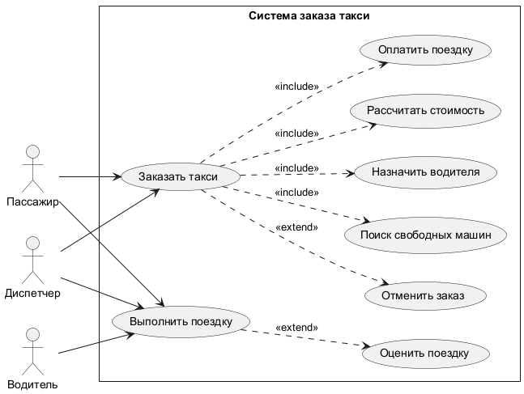
Рисунок 2 – Диаграмма вариантов использования

Инженерное обоснование. Граница системы охватывает заказ и выполнение поездок. Пассажир и водитель имеют общую цель – выполнение поездки, но используют разные каналы (приложение vs водительское приложение). Диспетчер показан отдельным актором для ручного координирования. <<include>> означает обязательные шаги (поиск, расчёт, оплата), <<extend>> – условные действия (отмена, оценка). Обобщение акторов исключает дублирование сценария покупки.

5.2 Трассировка прецедентов

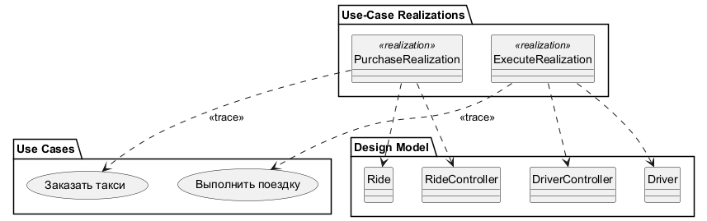
Рисунок 3 – Трассировка прецедентов

Инженерное обоснование. Каждый существенный прецедент связан с реализацией и конкретными классами проектной модели. Эта связь нужна для проверки покрытия: изменение шага Purchase Ride требует пересмотра RideController и Ride, а изменение диспетчерского управления – DispatcherController. Трассировка не заменяет исполняемые тесты, но показывает, какие артефакты должны меняться совместно.

5.3 Классы анализа VOPC

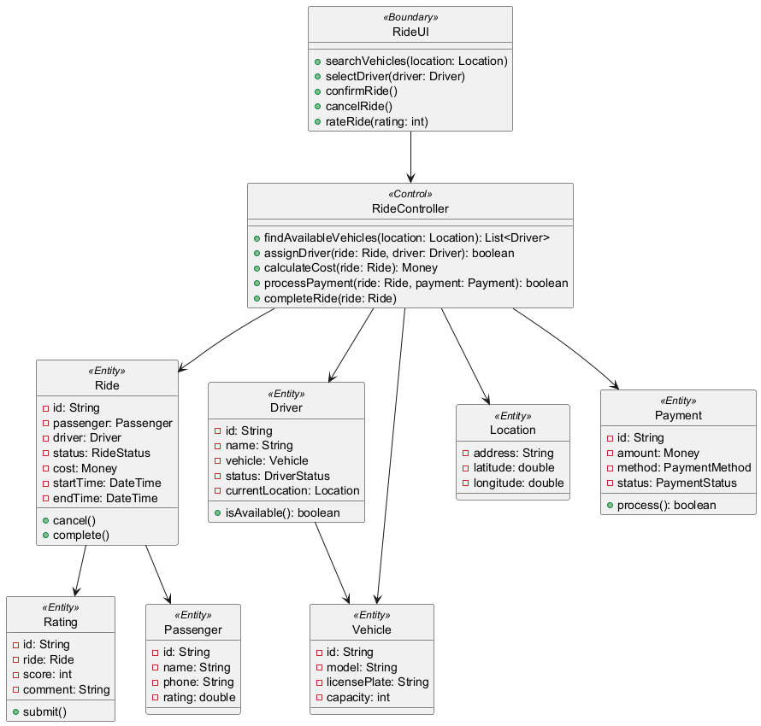
Рисунок 4 – Классы анализа VOPC

Инженерное обоснование. Граничный RideUI принимает действия пользователя, RideController координирует сценарий, а Ride, Vehicle, Location, Payment и Rating хранят предметные состояния. Граничные классы изолируют платёжный шлюз и геолокацию. Такое разделение предотвращает размещение правил доступности водителя в интерфейсе или внешнем сервисе.

5.4 Последовательность: поиск машин

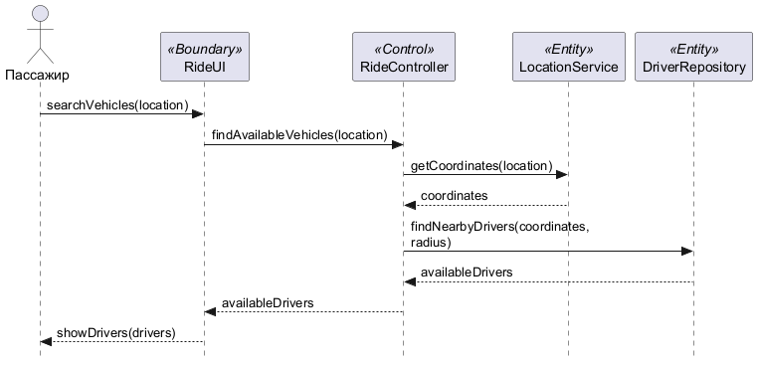
Рисунок 5 – Последовательность: поиск машин

Инженерное обоснование. Первая фаза запрашивает доступные машины в радиусе пользователя. Чтение доступности возвращает состояние на момент запроса, поэтому отображение свободного водителя не гарантирует будущую поездку. Окончательное решение переносится в атомарный шаг назначения.

5.5 Последовательность: назначение водителя

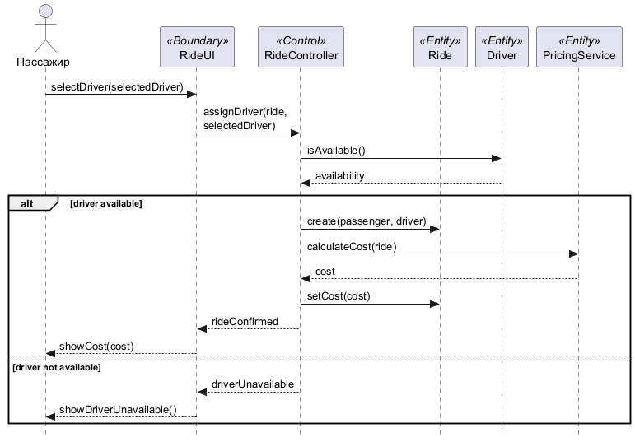
Рисунок 6 – Последовательность: назначение водителя

Инженерное обоснование. Во второй фазе контроллер пытается назначить выбранного водителя и создаёт заказ. Одна операция должна проверить отсутствие активного назначения или выполнения и зафиксировать назначение с TTL; при конфликте система возвращает занятость без частичного заказа. В распределённой реализации это требует транзакции или атомарной команды хранилища.

5.6 Последовательность: оплата

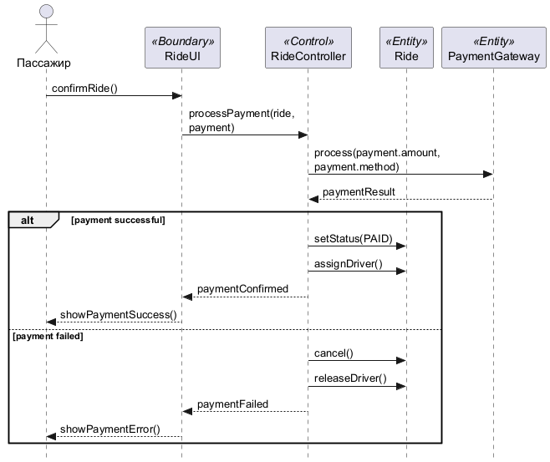
Рисунок 7 – Последовательность: оплата

Инженерное обоснование. Оплата вынесена во внешний шлюз. Ответ подтверждается по ключу идемпотентности, после чего заказ переходит в оплаченный; отказ и истечение назначения освобождают водителя. Повторный callback не должен создавать второй заказ. В модели явно разделены событие оплаты и внутренняя фиксация заказа.

5.7 Последовательность: выполнение поездки

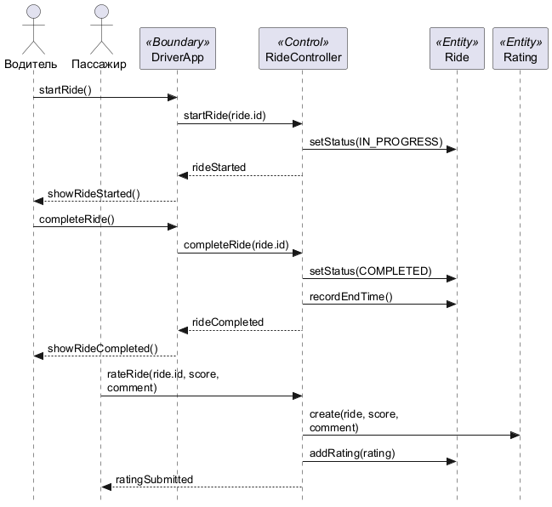
Рисунок 8 – Последовательность: выполнение поездки

Инженерное обоснование. Выполнение поездки происходит после подтверждения оплаты и назначения. Сбой отслеживания не отменяет оплаченную поездку: система полагается на подтверждение от водителя. После завершения пассажир может оценить поездку. Отмена до начала освобождает водителя без штрафов.

5.8 Диаграмма коммуникации

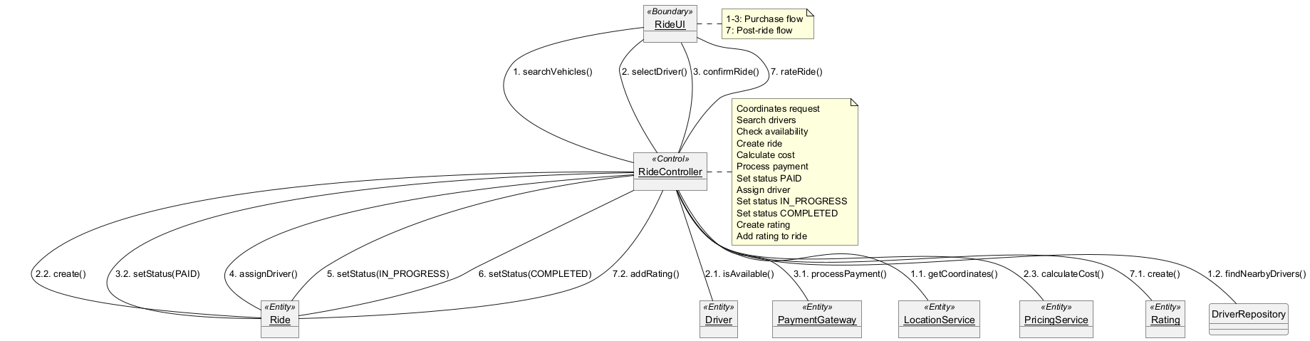
Рисунок 9 – Диаграмма коммуникации

Инженерное обоснование. Нумерованные сообщения показывают тот же основной сценарий покупки, что и четыре диаграммы последовательности. Разница представления полезна для контроля связности объектов: RideUI не обращается напрямую к базе или шлюзу, а все изменения заказа идут через контроллер.

5.9 Ключевые абстракции

Рисунок 10 – Ключевые абстракции

Инженерное обоснование. Ключевые абстракции выделены по предметной области таксопарка: пассажир, водитель, автомобиль, заказ, местоположение, платёж, оценка. Связи показывают основную модель данных: один водитель может выполнить много заказов, один заказ связан с одним автомобилем через водителя, один заказ имеет одно местоположение. Это базовая модель для реализации: таблицы базы данных или классы-сущности.

ЗАКЛЮЧЕНИЕ
Получена связанная модель из восьми диаграмм: прецеденты трассируются к классам анализа, четыре фазы последовательности и коммуникационная диаграмма описывают одну покупку. Для практической реализации необходимы транзакционное назначение водителя, идемпотентность платежей и очередь повторной доставки.

СПИСОК ИСПОЛЬЗОВАННЫХ ИСТОЧНИКОВ
1. Учебное пособие по UML, materials/UML (2).pdf, глава 3 (стр. 53–105).
2. Образец ЛР 2, materials/lab_2/REPORT_LAB_2.md.
3. Исходники моделей ЛР 2, materials/lab_2/diagrams/*.puml.

